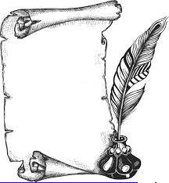
H33
XXème
siècle
La construction Européenne

En 1989, la Chute du Mur de Berlin qui est renversé par les Allemands de l’Est avides de liberté fera bientôt s'effondrer l’ensemble du bloc soviétique plaçant les Européens devant la perspective d'une réunification du continent et permettant l'élargissement de l'Union Européenne.
De 6 pays en 1951 à 28 aujourd'hui, l'UE a connu sept vagues d'adhésion de nouveaux pays, communément appelées "élargissements".

1973 | Royaume-Uni, Irlande, Danemark
1981 | Grèce
1986 | Espagne et Portugal
1995 | Autriche, Finlande, Suède
2004 | Chypre, Malte, Estonie, Hongrie, Lettonie, Lituanie, Pologne, République Tchèque, Slovaquie, Slovénie
2007 | Roumanie, Bulgarie
2013 | Croatie

Les symboles de l'Union Européenne :

Un drapeau : 12 étoiles or sur fond bleu forment un cercle en signe d'union.

Un hymne : "l'Ode à la Joie"

Une fête : la "Journée de l'Europe" est célébrée le 9 mai.

Une monnaie unique : l'euro dans les pays remplissant les conditions requises

Une devise : "Unie dans la diversité".

